**Jahresfahrt 2015 - Amsterdam**

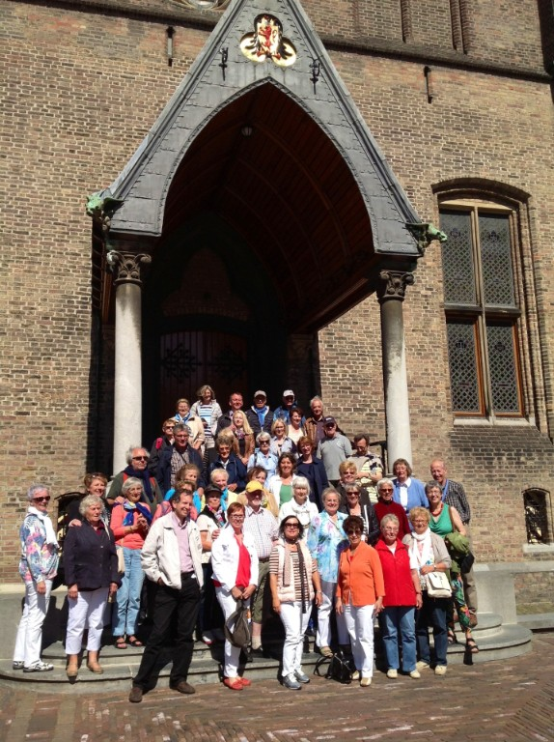

**Amsterdam vom 04. - 07.06.2015**

Eine lieb gewordene Tradition der Liedertafel Bad Dürkheim ist seit Jahren die gemeinsame Jahresfahrt des Chors. Alle freuten sich 2015 auf Amsterdam und besonders darüber, dass der Vorstand wieder, fürsorglich wie immer, ein interessantes Programm zusammengestellt hat.

**Abfahrt am 4.6.2015:**

Wir stiegen frühmorgens am Wurstmarktplatz in den Bus ein. Yosef, unser Busfahrer, richtete das Navi Richtung Amsterdam ein - und gab Gas. So erreichten wir bald in herrlichem Sonnenschein den ersehnten Frühstücksparkplatz: Aussteigen, lecker Essen und Trinken, einsteigen... die Straßen waren frei, sehr gut ausgebaut (in Holland sind sogar die Autobahnen nachts beleuchtet, erzählte Yosef). 

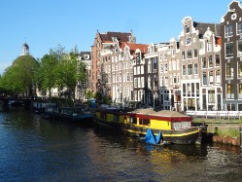Die niederländische Ebene flog an uns vorbei, die gute Stimmung unseres griechischen Busfahrers konnten Peter mit seiner Ziehharmonika und unsere dann "geölten" Stimmen noch toppen.  
Der letzte Stopp - bunte Kühe, nackte Füße, stacheliges Gras, noch ein Schlückchen extra, ein letztes Stück Eierlikörkuchen von Anneliese ... Ihr erinnert Euch?!

Dann die Ankunft im Hotel, alles super vorbereitet! Das Hotel ruhte, wie wir später erfuhren, auf 12 m langen Pfählen! Huch!  
Glücklicherweise konnten diese Pfähle dem Pfälzer Blut, das während der 4 Tage heftig und bis oben im 9. Stock pulsierte, unbeschadet aushalten!

Beim gemeinsamen Abendessen wurde der Abend geplant. Selbstverständlich nutzten wir die warme Abendsonne noch für einen Bummel in die malerische Altstadt.

**05.06.2015:**

Tag 1 begann mit Willem, unserem Stadtführer: Einsteigen, aussteigen, Schweinsteiger.... ja, ja, Willem war ständig bemüht auf scherzhafte Weise die Stadt zu erklären und seine Deutschkenntnisse zu verbessern...  Mit sonorer Stimme sicherte er sich gleich zu Beginn ein Konzert. Er wollte uns Amsterdam zeigen und von uns Lieder hören, die er z. T. gleich selbst anstimmte! Amsterdam, eine Stadt, die ihren Namen von der Amstel (Fluß) bekam, ist bekannt für Toleranz. Immerhin wohnen 800.000 Menschen aus 180 Nationen überwiegend in Harmonie.  
Touristen finden Gastfreundschaft, 13.000 Brücken und ein beispielhaft großzügiges Verkehrsnetz für Fahrräder. Autofahrer haben hier deutlich das Nachsehen.

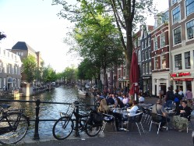Boote, Schiffe und Fahrräder bekommen viel Raum auf den Straßen, in den Grachten, überall breite Fahrradwege. Von Früh bis Spät sind hier Menschen und Waren unterwegs durchs "niedere Land" (NL).  
Willem zeigte an Beispielen, wie nieder das Land tatsächlich ist: der Flughafen Shipol wurde 4 Meter unter der Meeresoberfläche gebaut, Rotterdam liegt sogar 8 Meter unterhalb dem Meeresspiegel!  
Wer von uns wusste, dass der Königspalast auf 13.000 Pfählen steht, die 12 m tief im Schlamm gerammt wurden?! Unvorstellbar, wie die Menschen früher alles "von Hand" machten und bis heute noch dem Meer Meter für Meter "abnehmen", um Häuser und Straßen zu entwickeln, Lebensraum zu schaffen für immer mehr internationales Publikum. Selbst Bäume wachsen im Schlamm des Landes nur deshalb, weil sie durch die langen Pfähle von unten abgesichert und gestützt werden!

Die Niederlande (NL) - sind immer schon Zufluchtsort für Menschen aus aller Welt. Nachdenklich macht die Geschichte des Landes. Von ehemals 100.000 jüdischen Bewohnern leben heute nur noch 5.000.Das Anne-Frank-Haus ist Pilgerstätte für Menschen, die bereit sind, aus der tragischen Vergangenheit zu lernen.

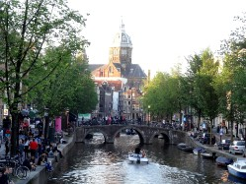Willem erklärte uns das Amsterdamer Wappen mit den Löwen und auch den 3 Kreuzen, die symbolisch die damaligen Hauptgefahren des Landes darstellen: Wasser, Feuer, Pest. Die Hauptgefährdungen heute benennt er so: das Ausmaß an Sex, Drugs und Pop-Tempel, die vergleichbar gefährlich für die Menschheit sind. Vorbei am vielbesuchten Stadtpark Amsterdams erfuhren wir, dass die Einwohner der Stadt aus Mangel an Land weder Gärten noch unverbautes Land haben, das sie nutzen könnten. Daher sind sie im Park zu finden für Sport und um Natur zu genießen. Lange Besucherschlangen am Wegesrand fordern bald unsere Aufmerksamkeit. Museen am Fließband. Touristen ohne Ende.... Das Van-Gogh-Museum sticht heraus. Es erinnert an einen berühmten Maler und daran, dass er einst nur 3 Gemälde verkaufen konnte für einen Hungerlohn, während heute seine Werke für Millionen gehandelt werden. Kunst, das große Thema in Amsterdam. Sie spricht aus moderner Architektur, Denkmälern, Monumenten.

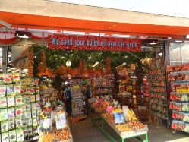Übrigens noch eine Besonderheit an alten Gebäuden: Last-Haken an jedem Hausgiebel - so konnten in alten Zeiten Fahrstühle ersetzt werden. Über eine Kreuzung gelangten wir auf den Blumenmarkt, fast könnte er Zwiebelmarkt heißen, denn: Zwiebeln von Tulpen, Tulpen, Tulpen.... Im April und Mai leuchten riesige Tulpenfelder, die abgemäht werden um dann die Tulpenzwiebeln zu ernten und verkaufen zu können. 10 Billionen Tulpenzwiebeln wurden 2014 in Amsterdam verkauft. Mit einem Augenzwinkern beschließt Willem seine Ausführungen. Er meint, ehrlicherweise erwähnen zu müssen, dass die Tulpen ursprünglich ja aus der Türkei stammen und in den NL lediglich weitergezüchtet würden - na ja, wer eine Reise tut, erfährt Interessantes!

Vor der geplanten Grachtenfahrt erfüllten wir noch den Wunsch unseres musikalischen Stadtführers  (Stimmlage Tenor vom Feinsten!) und sangen unter Regie von Sieglinde in der Begijnhof Kapel das "Dona nobis pacem", was Freude und Beifall unter den anwesenden BesucherInnen auslöste.

|  |  |  |  |  |
| --- | --- | --- | --- | --- |
| https://de-livepages.strato.com/mediapool/101/1017654/resources/big_36328183_0_200-150.JPG |  | https://de-livepages.strato.com/mediapool/101/1017654/resources/big_36328164_0_200-150.JPG |  | https://de-livepages.strato.com/mediapool/101/1017654/resources/big_36328168_0_200-150.JPG |
| *Justizpalast* |  | *Nemo* |  | *Museumsschiff* |

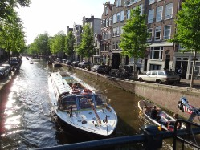Der Kapitän unseres Grachtenbootes hatte für uns gut "eingeheizt", damit wir die Wasserwege Amsterdams, Schleusen, riesige Hafengebiete und Schiffswerften anschauen konnten, ohne zu frieren... und auch hier war "Staunen" angesagt. Die Architektur Amsterdams ist legendär - beeindrucken konnte ein uraltes Segelschiff (heute Museum), das Ey, der Justizpalast, ein Gebäude, das Backenzahn heißt, das Nemo (hier befindet sich ein Schiffsmuseum und oben auf dem Dach eine Skaterbahn). Das Nemo ist vom gleichen Architekten erbaut worden, wie das extravagante Gebäude Centre Pompidou in Paris.

Zurück zum Bus, der weiterfuhr mit Allen, die wollten, zur Diamantenschleiferei. Der Rest der Gruppe konnte selbst auf Erkundungstour gehen, nutzte die Zeit für eigene Experimente - zunächst natürlich zum Essen und Eindrücke verarbeiten. Ganz wichtig aber auch auf dieser Chorfahrt, um miteinander zu reden, die Zusammengehörigkeit in der Chorfamilie zu spüren und zu intensivieren, sodass sich Gäste übrigens, die von extern mitgefahren sind, bei uns so wohl gefühlt haben; Dass in Zukunft DREI NEUE Mitglieder entstanden sind, die sich bereits auf ihre erste Chorstunde mit uns freuen! Amsterdam macht‘s möglich!

**06.06.2015:**

**Tag 2 - im Programm ist Rotterdam -**die größte Hafenstadt Europas, bekannt dafür, dass hier das Geld der Nation verdient wird. In Den Haag wird Geld verteilt, in Amsterdam ausgegeben - so die Philosophie von Willem. 300 000 Menschen arbeiten im Rotterdamer Hafen, der Bürgermeister, ein Moslem - zeigt: hier "regiert" Toleranz unter 165 Nationalitäten, 600.000 Einwohnern.

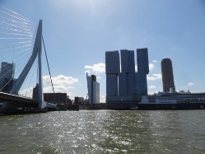Der neue Rotterdamer Hafen, 35 km lang, will uns sehen. Besichtigt haben wir allerdings zuerst den alten Hafen.Aussteigen, staunen! Alles auf Pfählen! Oldtimerschiffe, Architektur, Gruppenfoto, einsteigen...! Waren alle da? Ja!

Ziel jetzt: die große Hafenrundfahrt, 75 Minuten, bei lachender Sonne, etwas windig - flog an uns vorbei die moderne Skyline von Holland`s Handelshafen.  
Die Art und Weise, wie sich das niederländische Volk Land erobert von der Nordsee, fordert Achtung. Deichbau und die Gewinnung von neuem Land sind die Hauptziele der Niederlande. Daher musste der alte Hafen von einst einem neuen, modernsten Handelshafen weichen. Am Ufer wechseln sich riesige Schiffswerften ab mit alten Windmühlen und bizarren Wohnblöcken. Mächtige Ozeanriesen liegen am Rand, geschäftige Lastschiffe, bis hin zum Freizeit-Motorbootflitzer - Alles bewegt sich auf dem Wasser - mehr oder weniger schnell - Leben pur! An der Anlegestelle unseres modernen Rundfahrtschiffes hypnotisierten drei übermächtige, versetzt gebaute Türme eines Wolkenkratzer-Monstrums. Das Gebäude, eine vertikale Stadt, ist völlig autark, besitzt ein eigenes Rathaus und steht: auf Pfählen - architektonisch ein Meisterwerk!

Einsteigen...weiter **nach Delft!** Wieder im Bus, der Chor in Höchstform! Hundert "Begeisterungspunkte" für Stimmung, Programm, Reiseleitung, Wetter und schließlich für die Witze von Willem.

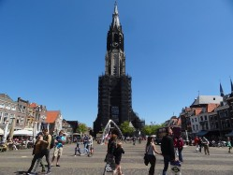Singen, aussteigen - und wieder besichtigen! Delft, malerisch klein und doch auch so große Architektur. Der Abstecher auf den Flohmarkt, die Besichtigung einer Porzellanfabrik, in der handgemaltes Delfter Porzellan zu bewundern war und wo dann auch das eine oder andere Souvenirchen mit in den Bus gebracht wurde. Allgegenwärtiger Hinweis von Willem an uns auch hier: Aufpassen! Fahrradfahrer, "Monsterraser", scheinbar aus dem Hinterhalt heraus - ohne Helm, im Zickzack, mit und ohne Klingelton - sie bahnten sich ihren Weg durch die Menschenmengen. Die einzig wirksame Rettung: Vorsicht oder Flucht! Willem zeigte uns in Delft außer dem Marktplatz auch den Flohmarkt mit leckerem Fischangebot. Die Größe des Marktplatzes ließ im Mittelalter Rückschlüsse auf die Wichtigkeit der Städte zu und Delft war wichtig. Mit ca. 100.000 Einwohnern ist die Stadt relativ klein, aber sehr wichtig für das Land, auch heute noch. Hier liegen u.a. Mitglieder des Königshauses begraben - in alter Tradition.

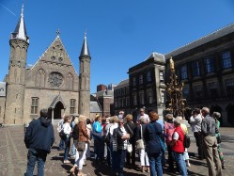

Nächste Etappe:**Den Haag**, 1260 war dort die erste demokratische Bürgerversammlung. Hier ist der Regierungssitz der Niederlande, hier tagen internationale Organisationen, hier ist der Friedensgerichtshof.  
Alle Fahnen der Welt reihen sich an der Straße entlang - dem Alphabet nach sortiert. Die Stadt hat 500.000 Einwohner, 140 Nationalitäten belegen auch hier friedliche Koexistenz, harmonisches Miteinander ist tatsächlich möglich. Ein besonderes Merkmal hier: das älteste gotische Gebäude von Europa. Ein wunderschöner Auftritt von unserem Chor vor historischer Kulisse.... Applaus von internationalem Publikum war uns sicher! Sehr angenehm übrigens war: unser Reiseführer hat immer und auch hier wieder Life-Erlebnisse eingebaut: aussteigen - einsteigen (dieses Mal kam noch dazu: warten bis Alle auf ihren Sitzen saßen - wie sich herausstellte: die Herausforderung des Tages! Nachdem dann aber doch wirklich alle "Schäfchen" wieder im "Trockenen" gelandet waren traten wir, mehr oder weniger müde, die letzten Kilometer ins Hotel an. Und hier hieß die Devise, kurz umziehen, frisch machen und mit dem nächsten Verkehrsmittel wieder in die Amsterdamer Innenstadt...

So vergingen die drei Tage im Flug. Die Eindrücke werden noch lange nachklingen, wie die Lieder, die wir im Bus auf der Heimreise noch mal gemeinsam anstimmten.

Ein absolut zuverlässiger Chauffeur brachte uns wieder nachhause. Die "Ideenwerkstatt" konnte die Nähe im Bus nutzen und bereits wieder gemeinsame Ideen schmieden, nach dem Motto: Schmiede das Eisen solange es heiß ist! Das wird bei den nächsten Stammtischen jeweils am letzten Montag im Monat wieder für Gesprächsstoff sorgen! Wir freuen uns auch darüber, dass Alle durch die gemeinsamen Tage wieder "auftanken" konnten, beflügelt wurden mit neuem Chorgeist in einer Größenordnung, die in der Alltagshektik so intensiv kaum möglich ist. Ich bin sicher, dass Viele in meinen persönlichen Dank an Diejenigen einstimmen, die diese Reise vorbereitet und mitgewirkt haben, dass sie so reibungslos stattfinden konnte.  
  
**Das Resumee der Reise am 4. Tag war einstimmig: S`war rischdisch schäää!**

**Herzliche Grüsse an Euch**

**Mechthilde**